РЕКОМЕНДАЦИИ РОДИТЕЛЯМ
Воспитатели:
Акифьева Т.В,
Левченко О.В.
АПРЕЛЬ
2 НЕДЕЛЯ
06 - 10 апреля

Тема проекта: «Зоопарк»
Цель проекта: уточнить и расширить знания детей о зоопарке, расширять активный и пассивный словарь по теме, закрепить понятие «Зоопарк»; развивать речь детей, познавательную активность и познавательные способности; воспитывать любовь и бережное отношение к животным.

Понедельник

Познавательная деятельность
Задачи: уточнить и расширить знания детей о зоопарке, его обитателях и людях, работающих в зоопарке; расширять словарный запас по теме, развивать связную речь детей, словообразовательные навыки, формировать грамматический строй речи, развивать познавательные способности, воспитывать любовь и бережное отношение к природе.

Лепка

Тема: «Фигурка животного»
Цель: закреплять умение лепить из целого куска, правильно передавать пропорции тела; придавать линиям плавность, изящность в соответствии с характером фигуры животного.
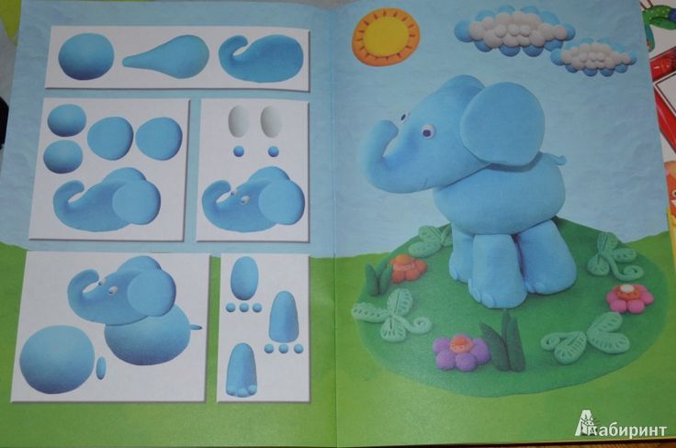
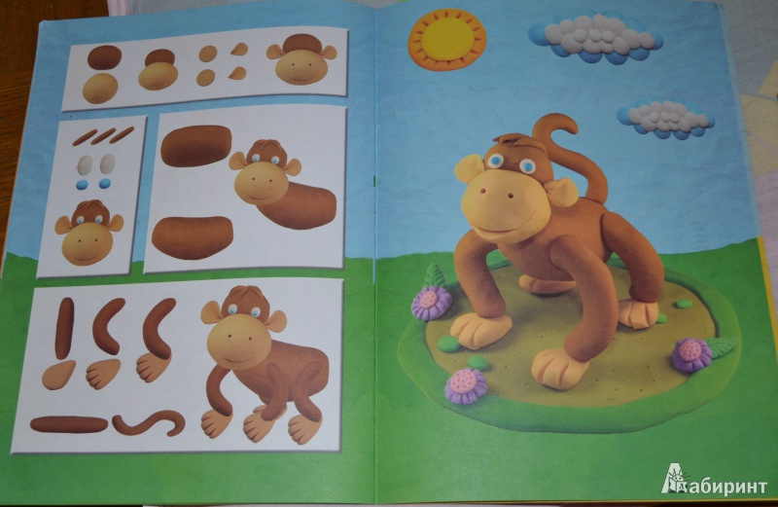

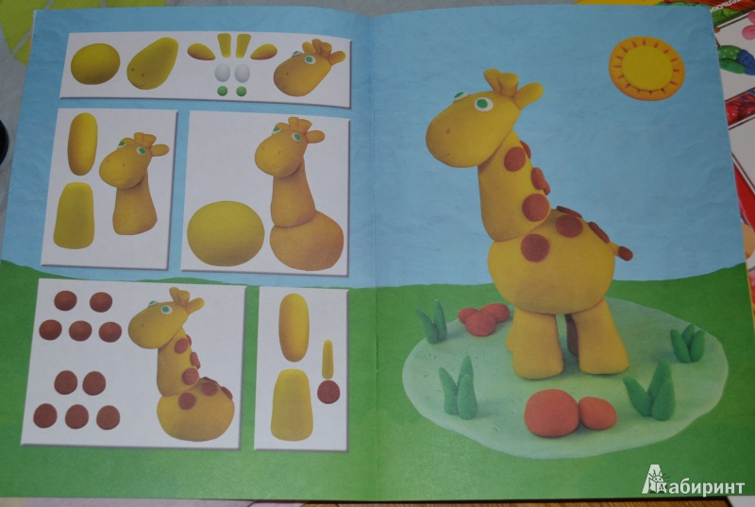

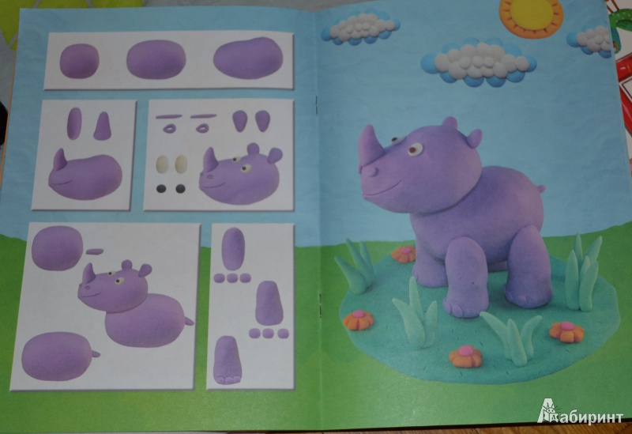

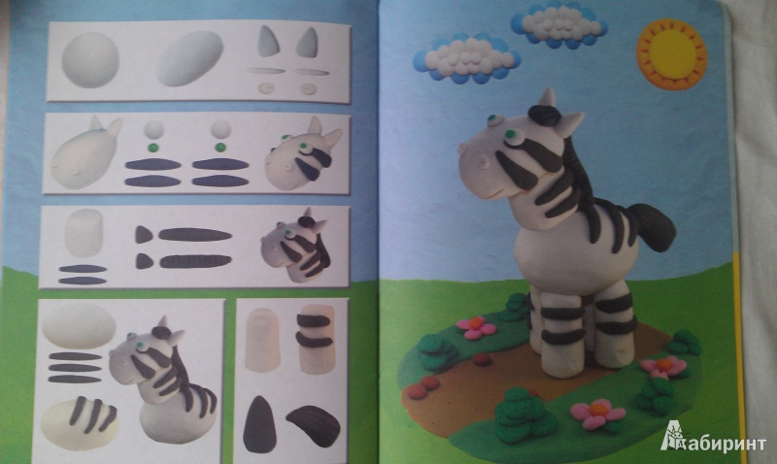

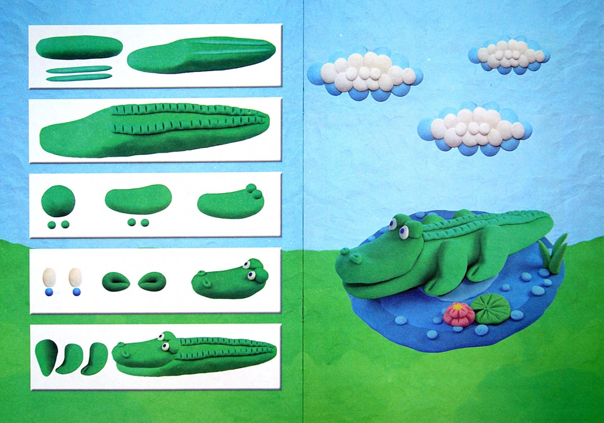
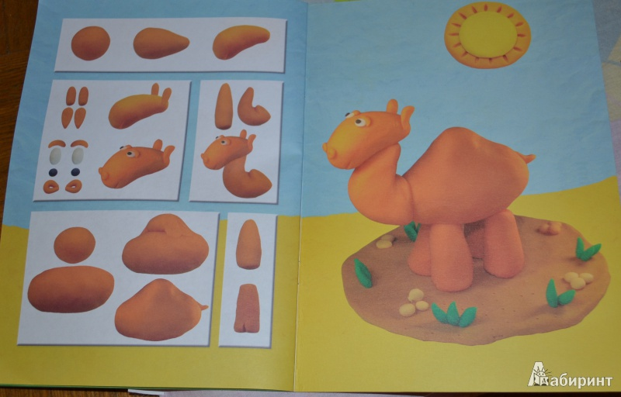

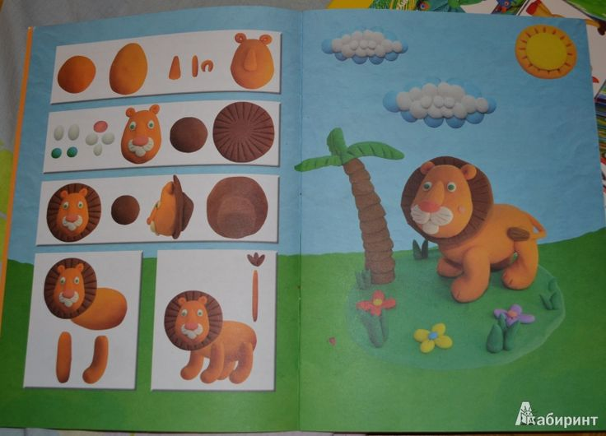

Вторник

Математика
Задачи: закрепить навыки прямого и обратного счёта в пределах 10; упражнять детей в составлении задач разнообразного содержания по одной и той же теме на основе конкретных данных; развивать у детей умение расчленять сложную форму предметов на элементы, соответствующие нескольким геометрическим фигурам, определять их размер и пространственное положение; учить воссоздавать фигуры по образцу контурного характера,
делать предположение и анализировать возможные пути решения.

Художественная литература
Чтение Б .Житкова «Про слона»
Задачи: познакомить детей с жизнью слона, уметь отвечать на вопросы по тексту. Развивать память и речь.
Среда
Аппликация
«Кенгуру»
Задачи: учить детей выполнять аппликацию из геометрических фигур, развивать мелку моторику, творческие способности; расширять кругозор, связную речь детей; развивать эстетические чувства (композиции, цвета, ритма) и эстетическое восприятие.

Четверг
Математика
Задачи: продолжать учить детей самостоятельно придумывать тему и содержание задачи по указанным числовым данным; учить делать рисунок задачи, отражать в нём условие; упражнять в составлении задач по рисунку; учить решать логические задачи на поиск недостающей фигуры и доказывать правильность решения.

Пятница
Рисование
« Нарисуй, что интересного ты видел в зоопарке»

Задачи: учить детей отбирать из опыта интересное содержание для своего рисунка, воплощать задуманное; закреплять приёмы создания изображения простым карандашом и оформления его в цвете, упражнять в рисовании акварелью; развивать чувство композиции; учить выбирать при оценке работ наиболее интересные, выразительные; развивать воображение, представление, детское творчество.

Чтение художественной литературы по теме:

Д.Р. Киплинг рассказы из книги «Книга джунглей»
Б. Житков «Про слона».
Н. Сладков «Во льдах».
А.К. Толстой «Белка и волк».
Г. Снегирев «След оленя»
И. Соколов – Микитов «Год в лесу» (гл.: «Белка», «Медвежья семья».
Р.н.с. «Зимовье».

